4. КОМПЛЕКТНОСТЬ
В комплект входят:
- тиски в сборе;
- паспорт.

5. ТРЕБОВАНИЯ БЕЗОПАСНОСТИ
5.1. Рукоятка тисков и накладные губки не должны иметь забоин и заусенцев.
5.2. Тиски должны иметь устройство, предотвращающее полное вывинчивание ходового винта из гайки.
5.3. Крепление тисков должно быть надежным, исключающим самопроизвольное ослабление в процессе работы.
5.4. Запрещается применять ударную нагрузку на рукоятку тисков при зажиме и удлинять рукоятку.

6. СВЕДЕНИЯ О КОНСЕРВАЦИИ
6.1. Тиски подвергнуты консервации в соответствии с требованиями
изготовителя. Наименование и марка консерванта – масло консервационное К-17 (аналог).
6.2. Срок хранения тисков без переконсервации – 2 года, при условии
хранения в условиях, описанных в ГОСТ 15150-69.

7. ГАРАНТИЙНЫЕ ОБЯЗАТЕЛЬСТВА
Гарантийный срок эксплуатации изделия – 6 месяцев, со дня продажи (получения покупателем) тисков, при условии соблюдения потребителем правил хранения и эксплуатации прибора.

Дата продажи: «___» __________ 20__ г.

Представитель продавца: ___________________
(подпись)

Представитель покупателя: __________________
(подпись)

ТЕХНИЧЕСКИЙ ПАСПОРТ

на

ТИСКИ СТАНОЧНЫЕ
неповоротные синусные
тип QKD
с ручным приводом
для сверлильных станков

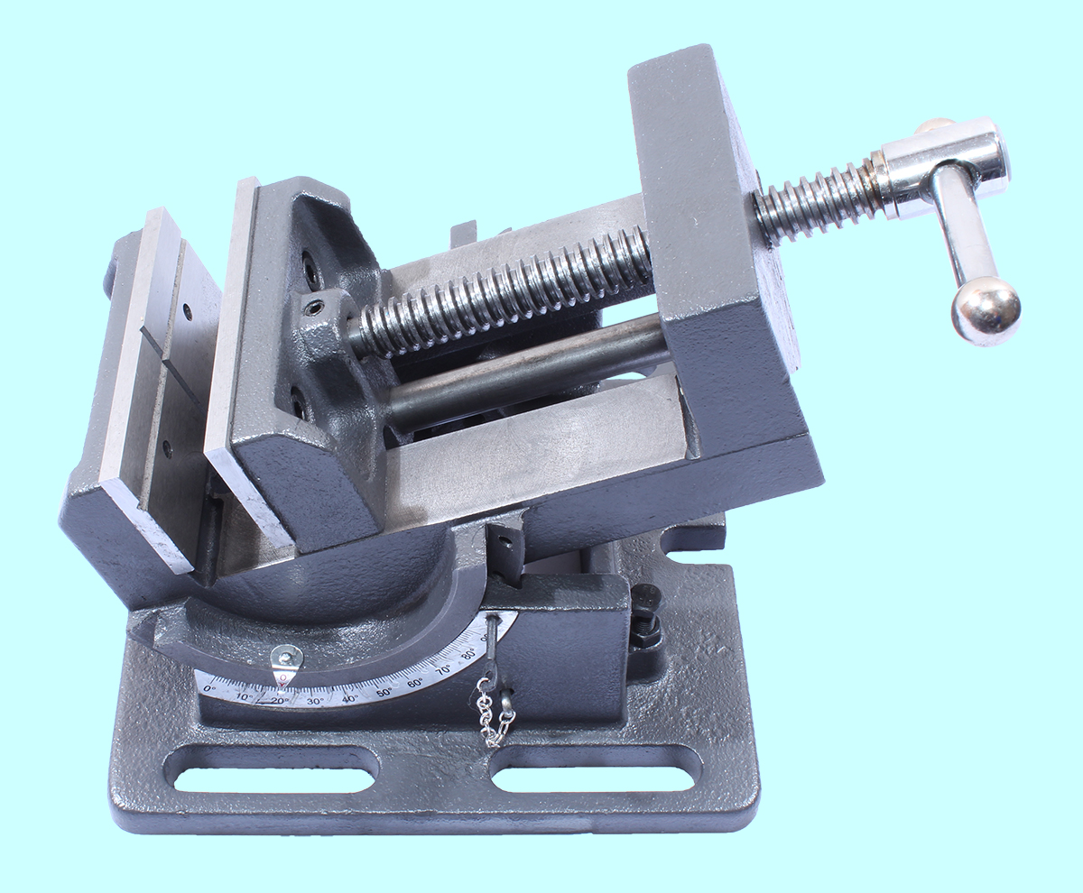

1. НАЗНАЧЕНИЕ
Тиски станочные неповоротные синусные с открытым винтом предназначены для закрепления и удерживания деталей и заготовок при их механической обработке на сверлильных станках.
Маятниковый механизм тисков позволяет позиционировать обрабатываемую деталь под углом от 0º до 90º относительно оси шпинделя сверлильного станка.

2. ТЕХНИЧЕСКИЕ ХАРАКТЕРИСТИКИ
2.1. Тиски изготавливаются в соответствии с ISO 9001.
Установка тисков на столе станка осуществляется с помощью болтов (в комплект поставки не входят).
2.2. Основные параметры и размеры тисков приведены в таблице 1.
Таблица 1
Модель |  |  | QKD100
Ширина губок, (мм) | 75 | 100 | 106
Ход подвижной губки, (мм) | 75 | 95 | 105
Высота зажима, (мм) | 35 | 45 | 47
Расположение отверстий фиксатора угла, (º) | через 15 от 0 до 90 | через 15 от 0 до 90 | через 15 от 0 до 90
Габаритные размеры:
Длина, (мм) | 205 | 240 | 230
Ширина, (мм) | 170 | 190 | 190
Высота, (мм) | 105 | 120 | 120
Масса, (кг) | 5,5 | 8,0 | 8,0
Крепежный паз, (мм) | 4паза 10х55 | 4паза 10х58 | 4паза 10х58
Расстояние между пазами, (мм) | 135 | 155 | 160

3. УСЛОВИЯ ЭКСПЛУАТАЦИИ
3.1. Перед установкой тисков на стол станка необходимо их расконсервировать.
3.2. Установить тиски на стол станка и закрепить болтами (в комплект поставки не входят).
3.3. Закрепить заготовку в тисках, перемещая подвижную губку с помощью ходового винта без применения дополнительных удлинителей и ударной нагрузки.
3.4. Смазку направляющих винтовой пары и других трущихся поверхностей производить раз в смену с предварительной очисткой этих мест от стружки, пыли, грязи.
Условия эксплуатации тисков – в закрытом помещении при отсутствии паров агрессивных веществ, вызывающих коррозию тисков.

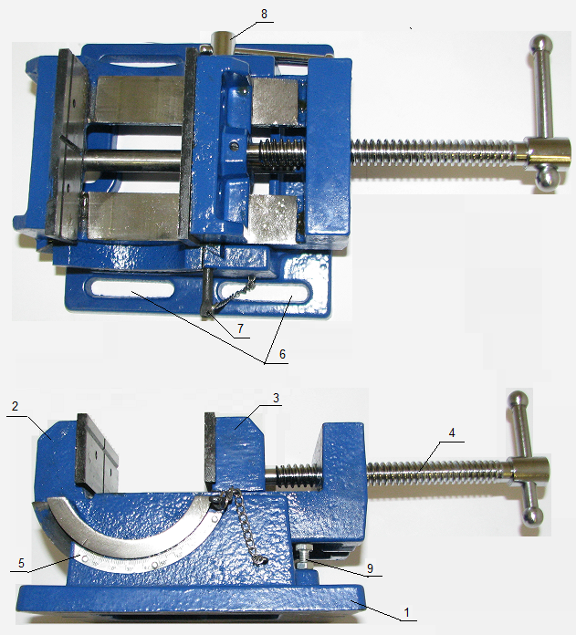
- Станина
- Неподвижная губка с маятниковым механизмом
- Подвижная губка
- Ходовой винт подвижной губки
- Градуированная шкала от 0º до 90º с ценой деления 1º
- Крепежные пазы станины
- Фиксатор угла наклона маятникового механизма (через каждые 15º)
- Винт фиксации произвольного угла наклона
- Регулируемый упор

